
CCBB RJ realiza “Vienen Por Mí”, primeiro solo de Fábia Mirassos, com dramaturgia da chilena Claudia Rodriguez — ambas travestis.
Espetáculo teatral dirigido por Janaína Leite é um manifesto poético e delicado sobre a vivência de pessoas trans
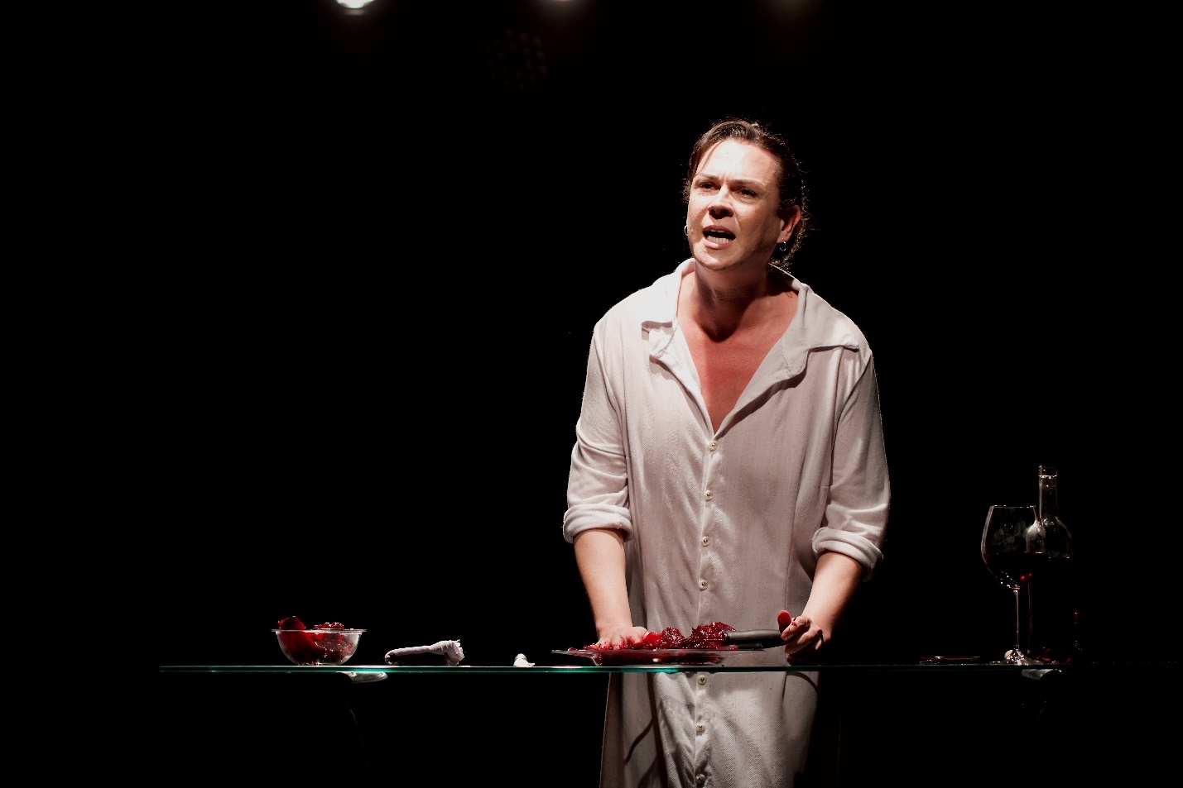
Fotos: https://drive.google.com/drive/folders/1ZD1LG6IVer0FmfBuWjVLSL_OviCtfNHB?usp=drive_link
Vídeo: https://encurtador.com.br/QdATb
Uma peça escrita por uma travesti e interpretada por outra. Assim, a atriz Fábia Mirassos define “Vienen Por Mí”, solo que estreia no dia 5 de fevereiro de 2025 no Centro Cultural Banco do Brasil Rio de Janeiro (CCBB RJ). A temporada será no Teatro III, com apresentações de quarta a domingo – quarta, quinta, sexta e sábado às 19h; aos domingos, às 18h - até 02 de março. Todas as apresentações contarão com acessibilidade em LIBRAS, e o programa estará disponível em braille. Após a sessão de 21 de fevereiro, haverá um bate-papo com Fábia Mirassos sobre o processo criativo e a trajetória do espetáculo no Brasil. O projeto conta com patrocínio do Banco do Brasil, por meio da Lei Federal de Incentivo à Cultura.
Escrito pela dramaturga chilena Claudia Rodriguez e dirigido por Janaína Leite, o espetáculo é um convite a contestar as autoridades de forma plural e cênica, utilizando metáforas que integram o corpo travesti em linguagens como poesia, performance, monólogo e stand-up. Dividido em quatro atos, o texto explora um ensaio inesgotável entre arqueologia, maquiagem e filosofia travesti. “Falar sobre pessoas trans é quase sempre falar de violência — física, psicológica ou verbal. A peça constrói uma biografia travesti diferente das que aparecem em obituários. É sobre uma travesti escrevendo sua história enquanto vive, e isso é tudo que importa”, ressalta Fábia.
Embora “Vienen Por Mí” não seja autobiográfica, a atriz admite que a peça atravessa suas vivências ao abordar como é ser travesti. “Percebi, com o texto da Claudia, que as travestis são tratadas no Chile da mesma forma que no Brasil, e provavelmente no mundo todo. É utópico — mas possível — usar o teatro para tornar travestis visíveis como pessoas, além dos estigmas de violência e violações”, reflete Fábia.
Referência em teatro documental e autoficção, Janaína Leite propõe uma encenação minimalista, com o público próximo à cena. A montagem explora espelhamentos e contrastes entre o texto e as experiências pessoais da atriz. “Apesar dos temas urgentes e inquietantes, a peça não é denuncista. A ideia é trazer delicadeza ao discurso da transexualidade e abordar questões universais como desejo, alegria, humor e potência”, explica a diretora. Janaína também incorpora um tom ambíguo ao unir as vozes de Claudia e Fábia. “São corpos-manifestos que dialogam entre tensões e contradições, somando as perspectivas de duas pessoas trans de países diferentes.”
Fábia conheceu o texto de Claudia durante o projeto virtual Histórias de Nossa América, realizado pelo Coletivo Labirinto durante a pandemia. Impactada pela dramaturgia, que foi criada para dar voz às histórias de Claudia, Fábia iniciou uma troca com a autora após a leitura dramática e obteve autorização para trazer o texto ao Brasil. No Chile, Claudia promove a escrita biográfica de travestis e pessoas trans como ferramenta política e atua na conscientização sobre doenças sexualmente transmissíveis, experiências que permeiam sua obra.
Sendo assim, a dramaturgia de “Vienen Por Mí” é um “copia e cola” de diferentes gêneros textuais, refletindo a experiência travesti, muitas vezes fragmentada em corpo, história e pertencimento. “A peça é um mosaico de narrativas que constrói uma biografia LGBTQIAP+ e ocupa um espaço de fala que nos foi negado por muito tempo. É sobre dizer por quem ainda não havia dito nada”, conclui Fábia.

Sinopse:
Sobre o que temos que falar, nós, as travestis? é a pergunta central do espetáculo "Vienen por Mí" com concepção e interpretação de Fábia Mirassos e texto da chilena Claudia Rodriguez. Questionando preconceitos e estereótipos, ao mesmo tempo que enfrentando as contradições de ser um corpo travesti, "Vienen por Mí", surpreende por transitar com delicadeza em meio a um mundo barbaramente misógino. Acidez, humor e sensualidade são ingredientes de um prato que se come frio, como toda estratégica vingança. Mas "Vienen por Mí" surpreende também porque acrescenta a esse preparo, o amor. O amor travesti. E também o sonho, a criatividade, como nos contam os depoimentos de todas as travestis a quem Fábia convida para responder à pergunta norte do espetáculo. Renata Carvalho, Ave Terrena e Maria Léo Araruna. Vozes que se somam a esse coro travesti convidando à conversa, à partilha e a uma nova possibilidade de ver e contar a história travesti.

Sobre Fábia Mirassos – atriz e idealizadora
Fábia Mirassos é uma artista versátil, com trabalhos que exploram diferentes linguagens e universos criativos. Desde 2017, tem se destacado em obras que abordam temáticas LGBTQIAP+, como Pink Star, da Cia. Os Satyros, dirigida por Rodolfo Garcia Vasquez, e Luis Antonio-Gabriela, da Cia. Mungunzá de Teatro. Também integrou o elenco de Brian ou Brenda, com direção de Yara de Novaes e Carlos Gradim, além de atuar nas séries Todxs Nós (HBO) e Nós (Canal Brasil). Recentemente, viveu sua primeira personagem feminina fora da temática trans em Não fossem as sílabas do sábado, com direção de Joana Dória, peça indicada ao Prêmio APCA de Melhor Dramaturgia.

Ficha Técnica
Idealização e performance: Fábia Mirassos
Texto: Claudia Rodriguez
Tradução: Carol Vidotti e Malu Bazan
Direção: Janaína Leite
Assistente de direção: Emilene Gutierrez
Colaboração Artística: Carol Vidotti
Desenho e operação de luz: Henrique Andrade
Desenho de luz original (primeira temporada): Aline Santini
Sonoplasta: Ultra Martini
Visagismo: Fábia Mirassos
Concepção de Figurino: Amanda de Moura e Fábia Mirassos
Confecção de figurino: Amanda de Moura e Adriana Vianna
Direção de arte e design gráfico: Renan Marcondes
Audios em off: Claudia Rodriguez, Ave Terrena, Renata Carvalho e Maria Leo Araruna
Intérprete de LIBRAS: Diana Dantas – Florlibras Produções, Eventos e Acessibilidade Ltda
Fotos e vídeos: Hugo Faz
Assessoria de imprensa: Lyvia Rodrigues | Aquela Que Divulga
Produção local: Samantha Anciães
Produção executiva: Gustavo Sanna
Direção de produção: Carol Vidotti

Sobre o CCBB RJ
Inaugurado em 12 de outubro de 1989, o Centro Cultural Banco do Brasil Rio de Janeiro marca o início do investimento do Banco do Brasil em cultura. Instalado em um edifício histórico, projetado pelo arquiteto do Império, Francisco Joaquim Bethencourt da Silva, é um marco da revitalização do centro histórico da cidade do Rio de Janeiro. São 35 anos ampliando a conexão dos brasileiros com a cultura com uma programação relevante, diversa e regular nas áreas de artes visuais, artes cênicas, cinema, música e ideias. Quando a cultura gera conexão ela inspira, sensibiliza, gera repertório, promove o pensamento crítico e tem o poder de impactar vidas. A cultura transforma o Brasil e os brasileiros e o CCBB promove o acesso às produções culturais nacionais e internacionais de maneira simples, inclusiva, com identificação e representatividade que celebram a pluralidade das manifestações culturais e a inovação que a sociedade manifesta. Acessível, contemporâneo, acolhedor, surpreendente: pra tudo que você imaginar.

Serviço
Temporada: 5 de fevereiro a 2 de março de 2025
Quando: de quarta a sábado às 19h, domingo às 18h
Duração: 50 minutos
Classificação: 16 anos
Ingressos: R$ 30 e R$ 15 (Meia) - disponíveis na bilheteria física ou no site do CCBB (bb.com.br/cultura)
Estudantes, maiores de 65 anos e Clientes Ourocard pagam meia entrada
Local: Centro Cultural Banco do Brasil - Teatro III
Endereço: Rua Primeiro de Março, 66 - Centro, Rio de Janeiro (RJ)
Tel. (21) 3808-2020 | ccbbrio@bb.com.br
Informações sobre programação, acessibilidade, estacionamento e outros serviços: bb.com.br/cultura
Confira a programação completa também nas redes sociais:
x.com/ccbb_rj | facebook.com/ccbb.rj | instagram.com/ccbbrj
*Todas as apresentações contarão com acessibilidade em LIBRAS, e o programa estará disponível em braille
*Dia 21/02 após a apresentação acontecerá um bate-papo com a atriz
idealizadora Fábia Mirassos sobre o processo de montagem e a trajetória de Vienen por Mí no Brasil.

Assessoria de imprensa do CCBB RJ:
Giselle Sampaio (21) 3808-0142 - gisellesampaio@bb.com.br
Assessoria de imprensa do espetáculo
Lyvia Rodrigues (21) 980615853 – contato@aquelquedivulga.com.br

